
AVALIAÇÃO TRIMESTRAL – 4º Ano

LÍNGUA PORTUGUESA

Nome ___________________________________ Class. _________
Data ____________________________________ A Profª ________

- Lê o texto silenciosamente com atenção:

A caixinha dourada

Há algum tempo atrás, um homem castigou o seu filho de 3 anos por desperdiçar um rolo de papel de embrulho dourado.
O dinheiro era pouco naqueles dias, razão pela qual o homem ficou furioso ao ver o menino a embrulhar uma caixinha com aquele papel dourado e colocá- la debaixo da árvore de Natal .
Apesar de tudo, na manhã seguinte, o menino levou o presente ao seu pai e disse: “Isto é para ti, Papá!”
Ele sentiu-se envergonhado da sua furiosa reacção, mas voltou a “explodir” quando viu que a caixa estava vazia.
Gritou e disse: “Tu não sabes que quando se dá um presente a alguém, coloca-se alguma coisa dentro da caixa?”
O menino olhou para cima, com lágrimas nos olhos, e disse: “ Oh papá, não está vazia. Eu soprei beijinhos para dentro da caixa. Todos para ti papá!”
O pai quase morreu de vergonha, abraçou o menino e suplicou-lhe que lhe perdoasse.
Dizem que o homem guardou a caixa dourada ao lado da sua cama durante muitos anos e, sempre que se sentia triste, chateado, deprimido, pegava na caixa e tirava um beijo imaginário, recordando o amor que o seu filho ali tinha colocado.

- Interpretação Escrita

- O texto está escrito em __________________.

- Tem ________ parágrafos.

- Porque castigou o pai o seu filho?

- Depois do filho lhe dar o presente, o pai explodiu. Porquê?

- O que disse o menino ao pai com as lágrimas nos olhos?

- Como reagiu o pai à explicação do menino?

- O que fez ele à caixa?

- Quando é que o senhor procurava a caixa?

- O que aprendeste com esta história?

- Funcionamento da Língua

- Escreve o sinónimo das seguintes palavras:
Desperdiçar- ___________________________________________________________
Reacção- ______________________________________________________________

- Procura no texto uma frase:
Interrogativa- _________________________________________________________
Exclamativa- __________________________________________________________
Declarativa- ___________________________________________________________

- Lê a frase: “O homem castigou o seu filho, no dia de Natal”
3.1 Escreve a frase na forma negativa.

3.2 Separa o GN, o GV e o GM
3.3 Escreve a frase no:
Futuro __________________________________________________________
Plural ___________________________________________________________
Pretérito perfeito _________________________________________________

- Copia do texto três adjectivos e dois substantivos comuns:

- Escreve os antónimos das palavras:
alguma- _______________ sempre- _______________

- Analisa as palavras morfologicamente.
A - ________________________________________________________________
Caixinha - __________________________________________________________
Dourada - __________________________________________________________
Brilhou - ___________________________________________________________

- 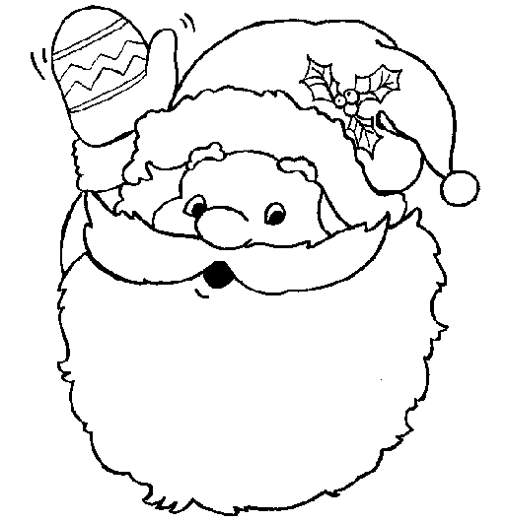Composição

Imagina que és o Pai Natal, escreve o que farias no mundo e o que mudavas.

BOM TRABALHO!

